## 需求列表。

|  |  |  |
| --- | --- | --- |
| 需求列表 | 优先级 | 其他 |
| Host文件修改提示 | P3 |  |
| 圣诞主题1套 | P0 |  |
| 圣诞节下雪功能 | P0 |  |
| 默认wifi自动下载高清图标 | P0 |  |
| 支持覆盖安装和全新安装出不同的闪屏 | P1 |  |
| 设置默认桌面后，默认桌面开关消失 | P1 |  |

## 需求详情。

1. Host文件修改提示
   1. 流程图

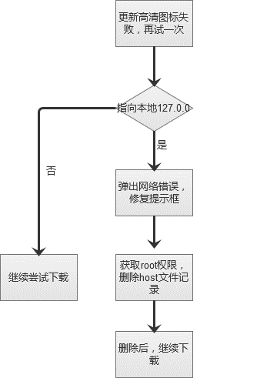

|  |  |
| --- | --- |
|  |  |
| a.　用户更新失败后，再次点击更新。 | a.　用户点击“再试一次”，检测到指向127本地，则弹出获取root权限的提示框。  b. 用户授予权限后，把host文件下屏蔽的域名删除。  c. 用户拒绝授予权限，则无法更新后期再处理。 |

1. 圣诞主题

圣诞主题一套。后台配置

圣诞主题动画，24日发布更新当天

展示时间段：版本发布后到26日凌晨。

YIYA可以通过“圣诞快乐”作为命令，桌面下雪。

下雪机制：

1.覆盖安装后，用户进入桌面，展示下雪5s。

2.应用下雪主题后，会展示下雪；

3.Yiya语音说“圣诞快乐”会展示下雪。

1. 默认wifi下自动下载高清图标

默认wifi连接后，桌面默认下载所有的主题高清图标。

优先当前主题，下载完成后，按照主题排序依次下载，下载多少展示多少。切到非wifi则立刻停止。

下载多少也不提示用户。

满足 暂无可更新的高清图标，且用户点击进入高清图标界面，弹出提示框，提示用户是否在wifi下自动更新高清图标。点击确定则默认生效。点击取消则不出现此操作。

Wifi下，每天最多自动更新一次。

1. 支持覆盖安装和全新安装出现不同的闪屏

全新安装出全新安装的闪屏。

覆盖安装如果有闪屏，则出覆盖安装的闪屏。闪屏跟着版本走。

同时需要具备对所有版本都出现全新安装闪屏的能力。(目前已经具备)

1. 设置默认桌面后，默认桌面开关消失

用户设置默认桌面后，设置中的默认桌面开关消失。